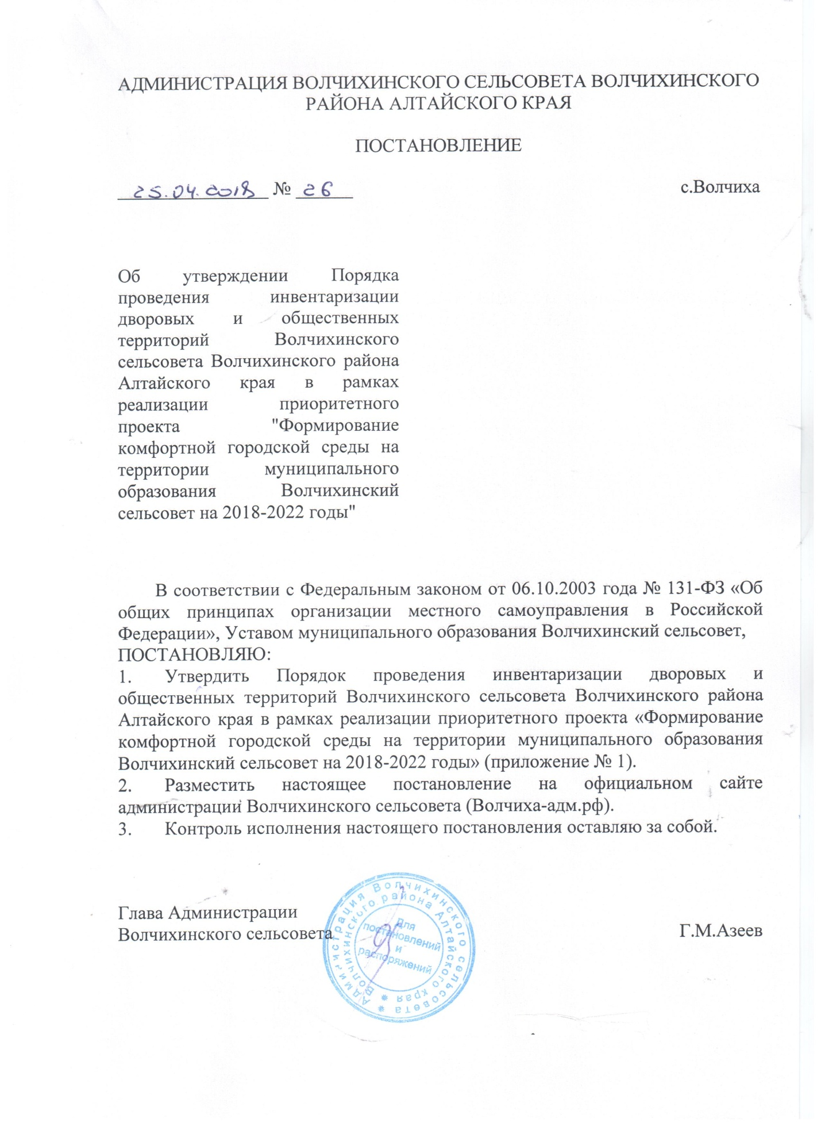

Приложение № 1
УТВЕРЖДЕН
постановлением Администрации Волчихинского сельсовета
от 25 апреля 2018 года № 26

Порядок
проведения инвентаризации дворовых и общественных территорий Волчихинского сельсовета Волчихинского района Алтайского края в рамках реализации приоритетного проекта "Формирование комфортной городской среды на территории муниципального образования Волчихинский сельсовет на 2018-2022 годы"

I. Общие положения

1.1. Настоящий Порядок проведения инвентаризации дворовых и общественных территорий Волчихинского сельсовета Волчихинского района Алтайского края в рамках реализации приоритетного проекта "Формирование комфортной городской среды на территории муниципального образования Волчихинский сельсовет на 2018-2022 годы" (далее – Порядок) разработан в соответствии с Федеральным законом от 06.10.2003 № 131-ФЗ "Об общих принципах организации местного самоуправления в Российской Федерации", Уставом муниципального образования Волчихинский сельсовет, устанавливает процедуру организации и проведения инвентаризации дворовых и общественных территорий муниципального образования Волчихинский сельсовет.
1.2. Целью проведения инвентаризации дворовых и общественных территорий муниципального образования Волчихинский сельсовет является определение дворовых и общественных территорий, нуждающихся в благоустройстве.
1.3. Настоящий Порядок определяет компетенцию, порядок формирования и деятельность муниципальной комиссии по проведению инвентаризации дворовых и общественных территорий муниципального образования Волчихинский сельсовет (далее – муниципальная комиссия).
1.4. Муниципальная комиссия является коллегиальным органом, созданным при Администрации Волчихинского сельсоветадля проведения инвентаризации дворовых и общественных территорий муниципального образования Волчихинский сельсовет в рамках реализации приоритетного проекта "Формирование комфортной городской среды на территории муниципального образования Волчихинский сельсовет на 2018-2022 годы"
1.5. В своей деятельности муниципальная комиссия руководствуется Конституцией Российской Федерации, федеральными конституционными законами, федеральными законами, указами и распоряжениями Президента Российской Федерации, постановлениями и распоряжениями Правительства Российской Федерации, Уставом (Основным законом) Алтайского края, законами Алтайского края, постановлениями и распоряжениями Губернатора Алтайского края, Правительства Алтайского края, Уставом муниципального образования Волчихинский район, Уставом муниципального образования Волчихинский сельсовет, а также настоящим Положением.

II. Порядок формирования состава муниципальной комиссии

2.1. Муниципальная комиссия формируется из представителей Администрации Волчихинского сельсовета, муниципальных казённых учреждений.
2.2. Состав муниципальной комиссии формируется в количестве не менее 3 членов и утверждается постановлением Администрации сельсовета.
2.3. Муниципальная комиссия состоит из председателя, заместителя председателя, секретаря и иных членов муниципальной комиссии.
2.4. Члены общественной комиссии исполняют свои обязанности на общественных началах.

III. Порядок проведения инвентаризации

3.1. Инвентаризация дворовых и общественных территорий проводится в соответствии с графиком, устанавливающим срок завершения в 2017 году обследования всех подлежащих инвентаризации дворовых и общественных территорий муниципального образования Волчихинский сельсовет и оформления паспортов благоустройства дворовых, общественных территории до 01 октября 2017 года (далее – график).
В графике указывается дата и место проведения инвентаризации.
3.2. Инвентаризация проводится путем натурального обследования территории и расположенных на ней элементов.
3.3. Работы по инвентаризации проводятся на основании актуальных данных специалистами Администрации сельсовета, подведомственными учреждениями, осуществляющими полномочия в области управления муниципальной собственностью, земельными ресурсами, социальной защиты населения с информацией о земельных участках МКД, объектах благоустройства, гражданах, являющихся инвалидами и проживающими в соответствующих МКД.
3.4. Инвентаризация дворовой территории проводится в отношении МКД, расположенных на территории муниципального образованияВолчихинский сельсовет, при условии, что МКД не включены в Градостроительный план, государственные и (или) муниципальные программы, предусматривающие мероприятия по переселению и сносу МКД, за счет средств федерального, окружного или местных бюджетов.
При определении дворовой территории не допускается пересечение границ или объединение земельных участков МКД.
При осмотре дворовой территории МКД могут присутствовать собственники помещений в МКД или их представители, лица, ответственные за управление и содержание общего имущества МКД с учетом выбранного способа управления МКД и иные лица по согласованию с председателем Комиссии.
3.5. По результатам инвентаризации дворовой территории составляется паспорт благоустройства дворовой территории по форме согласно приложению № 1 к настоящему Порядку.
3.6. Инвентаризация общественной территории проводится в отношении общественной территории, расположенной на территории муниципального образования Волчихинский сельсовет, в том числе являющейся объектом муниципального имущества.
3.7. По результатам инвентаризации общественной территории составляется паспорт благоустройства общественной территории по форме согласно приложению № 2 к настоящему Порядку.
3.8. Составление и регистрация паспортов благоустройства дворовой, общественной территории осуществляется секретарем Комиссии.
Хранение паспортов благоустройства дворовой, общественной территории осуществляется секретарем Комиссии до 31 декабря 2023 года.
3.9. Актуализация паспорта дворовой территории в период 2018-2022 годов:
3.9.1. Новый паспорт дворовой территории разрабатывается в случае образования новой дворовой территории, разделения существующей дворовой территории на несколько дворовых территорий, объединения нескольких дворовых территорий, а также в случае отсутствия утвержденного паспорта на дворовую территорию. Во всех остальных случаях проводится актуализация существующего паспорта;
3.9.2. Актуализация паспорта дворовой территории проводится в случае изменения данных о дворовой территории и расположенных на ней объектах и элементах, указанных в паспорте, составленном в 2017 году.
3.10. Актуализация паспортов общественных территорий, составленных в период 2018-2022 годов, не проводится.

IV. Порядок предоставления результатов инвентаризациив
уполномоченный орган

4.1. Результаты инвентаризации рассматриваются и принимаются общественной комиссией, созданной в муниципальном образовании для организации общественного обсуждения проектов муниципальной программы, проведения оценки предложений заинтересованных лиц, а также для осуществления контроля за реализацией муниципальной программы после ее утверждения в установленном порядке (далее – Общественная комиссия).
4.2. В 2018 году результаты инвентаризации вместе с протоколом заседания Общественной комиссии о результатах инвентаризации представляются в Отдел по ЖКХ и градостроительству Администрации Волчихинского района (далее – уполномоченный орган) до 01октября 2018 года:
- по дворовым территориям по форме согласно приложению № 3 к настоящему Порядку;
- по общественным территориям по форме согласно приложению № 4 к настоящему Порядку.
4.3. При актуализации паспортов дворовых территорий в период 2019-2022 годов результаты инвентаризации представляются в уполномоченный орган до 1 марта текущего года.

Приложение № 1
к Порядку проведения инвентаризациидворовых и общественных территорий Волчихинского сельсовета Волчихинского района Алтайского края в рамках реализации приоритетного проекта "Формирование комфортной городской среды на территории муниципального образования Волчихинский сельсовет на 2018-2022 годы"

ПАСПОРТ (ИНВЕНТАРНЫЙ) № _____ и дата _________
Паспорт благоустройства дворовой территории

ОБЩИЕ СВЕДЕНИЯ
1. Адрес многоквартирного дома (МКД):

2. Управляющая (обслуживающая) организация МКД (наименование, юридический адрес, телефон):

3. Составитель паспорта: (наименование инвентаризационной комиссия муниципального образования, ФИО секретаря комиссии)

4. Сведения о МКД и дворовой территории:
№ п/п | Материал стен МКД | Этажность МКД | Количество подъездов в МКД | Количество жилых и нежилых помещений в МКД | Количество проживающих в МКД граждан, чел. | Общая площадь дворовой территории, кв.м | В том числе
 |  |  |  |  |  |  | Площадь застройки МКД,  кв.м | Площадь проездов, тротуаров, площадок (общ.), кв.м | Площадь плоскостных сооружений (общ.)  (площадок), кв.м | Площадь озелененных участков, кв.м
1
1. Схема дворовой территории

Экспликация: | Условные обозначения:
1.1. Экспликация к схеме.

А. Сооружения:

№  п/п | Наименование | Кол-во, единиц | Площадь, кв.м | Вид  покрытия | Вид и перечень элементов (оборудования) | Потребность в благоустройстве:
 |  |  |  |  |  | устройство, ремонт, замена (указать) | кол-во, единиц | площадь, кв.м  размеры, м
 | Детская площадка
 | Спортплощадка
 | Площадка для отдыха
 | Контейнерная площадка
 | Автостоянка
 | Площадка выгула домашних животных
 | Иные сооружения

Б. Дорожно-тропиночная сеть:

№  п/п | Наименование | Площадь, кв.м | Вид  покрытия | Вид и перечень элементов (оборудования) | Потребность в благоустройстве:
 |  |  |  |  | устройство, ремонт, замена (указать) | площадь, кв.м | размеры, м
 | Проезды
 | Тротуары
 | Пешеходные дорожки
 | Лестницы
 | Отмостки
 | Специальные дорожки (велодорожка и т.д.)
 | Элементы благоустройства территорий по приспособлению для маломобильных групп населения: пандусы, съезды
 | Иные варианты сети

В. Малые архитектурные формы и элементы благоустройства:

№  п/п | Наименование | Ед. изм. | Текущее наличие | Потребность в благоустройстве:
 |  |  |  | устройство (установка), ремонт, замена (указать) | Кол-во
 | Светильники
 | Скамьи
 | Урны
 | Цветочницы
 | Контейнеры
 | Декоративные скульптуры
 | Элементы благоустройства территорий по приспособлению для маломобильных групп населения: опорные поручни, специальное оборудование на детских и спортивных площадках
 | Иное оборудование

Г. Сведения о проведении ремонтных работ за 2015 – 2016 год:

№ п/п | Наименование работ | Дата проведения работ | Характеристика (объемы)

Потребность в благоустройстве дворовой территории

Минимальный перечень видов работ по благоустройству дворовых территорий:

№  п/п | Наименование | Ед. изм. | Кол-во | Потребность в благоустройстве: |  | Потребность в финансировании, тыс. руб.
 |  |  |  | устройство (установка) | замена, ремонт
1 | Асфальтирование дворовой территории (проезды внутри дворовой территории) | кв.м
2 | Освещение дворовой территории (светильники) | ед.
3 | Установка скамеек | ед.
4 | Установка урн | ед.
 |  |  |  |  | ВСЕГО

Дополнительный перечень работ по благоустройству дворовых территорий:

№  п/п | Наименование | Ед. изм. | Кол-во | Потребность в благоустройстве: |  | Потребность в финансировании, тыс. руб.
 |  |  |  | устройство (установка) | замена, ремонт
1 | Оборудование детских и (или) спортивных площадок (комплексов) | ед./кв.м
2 | Оборудование автомобильных стоянок | ед./кв.м
3 | Озеленение территорий | кв.м.
4 | Оборудование контейнерных площадок | кв.м./ед.
 |  |  |  |  | ВСЕГО

Приложение №2
к Порядку проведения инвентаризациидворовых и общественных территорий Волчихинского сельсовета Волчихинского района Алтайского края в рамках реализации приоритетного проекта "Формирование комфортной городской среды на территории муниципального образования Волчихинский сельсовет на 2018-2022 годы"

ПАСПОРТ (ИНВЕНТАРНЫЙ) № _____ и дата
Паспорт благоустройства общественной территории
НАИМЕНОВАНИЕ ОБЪЕКТА

ОБЩИЕ СВЕДЕНИЯ
1. Адрес объекта:

2. Составитель паспорта: (наименование инвентаризационной комиссия муниципального образования, ФИО секретаря комиссии)

3. Сведения об общественной территории (в м2):
№ п/п | Общая площадь общественной территории, м² | В том числе
 |  | Площадь проездов, тротуаров, площадок (общ.), м² | Площадь сооружений (общ.) (площадок), м² | Площадь озелененных участков, м²
1

1. Схема общественной территории

Экспликация: | Условные обозначения:
1.1. Экспликация к схеме.

А. Сооружения:

№  п/п | Наименование | Кол-во, единиц | Площадь, кв.м | Покрытие | Оборудование | Потребность в благоустройстве
 |  |  |  |  |  | Замена, ремонт, реконструкция (указать) | Стоимость работ,  тыс. руб.
 | Детская площадка
 | Спортплощадка
 | Площадка для отдыха
 | Автостоянка
 | Площадка выгула домашних животных
 | Иные сооружения

Б. Дорожно-тропиночная сеть:

№  п/п | Наименование | Площадь, кв.м | Размеры, м | Покрытие | Потребность в благоустройстве
 |  |  |  |  | Замена, ремонт, реконструкция (указать) | Стоимость работ,  тыс. руб.
 | Проезды
 | Тротуары
 | Пешеходные дорожки
 | Специальные дорожки (велодорожка и т.д.)
 | Элементы благоустройства территорий по приспособлению для маломобильных групп населения: пандусы, съезды
 | Иные варианты сети

В. Малые архитектурные формы и элементы благоустройства:

№  п/п | Наименование | Ед. изм. | Кол-во | Потребность в благоустройстве
 |  |  |  | Замена, ремонт, реконструкция (указать) | Стоимость работ,  тыс. руб.
 | Светильники
 | Скамьи
 | Урны
 | Цветочницы
 | Контейнеры
 | Декоративные скульптуры
 | Элементы благоустройства территорий по приспособлению для маломобильных групп населения: опорные поручни, специальное оборудование на детских и спортивных площадках
 | Иное оборудование

Потребность в благоустройстве общественной территории

№ п/п | Вид объекта благоустройства (общественной территории) | Площадь, кв.м. | Состояние (уд./неуд) (кратко описать проблемы) | Потребность в благоустройстве
 |  |  |  | Замена, ремонт, реконструкция (указать) | Стоимость работ,  тыс. руб.
 | Площадь
 | Парк
 | Набережная
 | Сквер
 | Пешеходная зона
 | Многофункциональные спортивно-игровые площадки
 | Иной вид объекта общественной территории

Приложение № 3
к Порядку проведения инвентаризации дворовых и общественных территорий Волчихинского сельсовета Волчихинского района Алтайского края в рамках реализации приоритетного проекта "Формирование комфортной городской среды на территории муниципального образования Волчихинский сельсовет на 2018-2022 годы"

Адресный перечень дворовых территорий, подлежащих благоустройству, в 2018-2022 годы
муниципальное образование ______________________________________

№  п/п | Адрес дворовой территории многоквартирного дома (название населенного пункта, название улицы, номер МКД) | Материал стен МКД | Количество проживающих в МКД, чел. | Перечень видов работ |  | Потребность в финансировании  (тыс. руб.)
 |  |  |  | согласно минимальному перечню  (указать виды работ) | согласно дополнительному перечню  (указать виды работ) | всего | на работы согласно минимальному перечню | на работы согласно дополнительному перечню
1 | 2 | 3 | 4 | 5 | 6 | 7 | 8 | 9
1
…
 | ИТОГО | х |  | х | х

Справочно:
Общее количество дворовых территорий в муниципальном образовании _______ ед.
Количество дворовых территорий, в отношении которых проведена инвентаризация, _______ ед.
Количество дворовых территорий, подлежащих благоустройству, по результатам инвентаризации (данные должны совпадать с количеством указанных в адресном перечне дворовых территорий) _______ ед.

Приложение № 4
к Порядку проведения инвентаризации дворовых и общественных территорий Волчихинского сельсовета Волчихинского района Алтайского края в рамках реализации приоритетного проекта "Формирование комфортной городской среды на территории муниципального образования Волчихинский сельсовет на 2018-2022 годы"

Адресный перечень общественных территорий,
подлежащих благоустройству, в 2018-2022 годы
муниципальное образование ______________________________________
№  п/п | Адрес и название объекта, являющегося объектом муниципального имущества муниципального образования (далее – объект) или адрес общественной территории | Перечень видов работ по благоустройству (указать) | Потребность в финансировании  (тыс. руб.)
1 | 2 | 3 | 4
1
…
 | ИТОГО | х
Справочно:
Общее количество общественных территорий (объектов) в муниципальном образовании _______ ед.
Количество общественных территорий (объектов), в отношении которых проведена инвентаризация, _______ ед.
Количество общественных территорий (объектов), подлежащих благоустройству, по результатам инвентаризации (данные должны совпадать с количеством указанных в адресном перечне общественных территорий (объектов) _______ ед.

